

**ПРАКТИЧНЕ ЗАНЯТТЯ**

**ІНСТРУКЦІЙНА КАРТА**

**Тема**: ***Визначення курсу та дохідності цінних паперів***

**Мета:** *формування системи теоретичних знань, прикладних умінь і навичок щодо визначення номінальної ціни та курсу акцій і облігацій, а також поточної та повної прибутковості цінних паперів.*

**Література**

**Основна:**

1. Про державне регулювання ринку цінних паперів в Україні: Закон України від 30.10.1996 № 448/96-ВР– [Електронний ресурс]. – Режим доступу: <http://zakon2.rada.gov.ua/laws/anot/448/96-%D0%B2%D1%80>.
2. Про фінансові послуги та державне регулювання ринків фінансових послуг: Закон України вiд 12.07.2001 № 2664-III – [Електронний ресурс]. – Режим доступу : <http://zakon2.rada.gov.ua/laws/show/2664–14>.
3. Про цінні папери та фондовий ринок: Закон України від 23.02.2006 № 3480-IV // Відомості Верховної Ради України. – 2006. – № 31. – Ст. 268.
4. Шкварчук Л. О. Фінансовий ринок: навч. посіб. / Л. О. Шкварчук. –К. : Знання, 2013. – 382 с.

**Додаткова:**

1. Долінський, Л. Б. Фінансові обчислення та аналіз цінних паперів: навч. посібник / Л.Б. Долінський. – К.: Майстер-клас, 2005. – 192 с.
2. Редзюк Є. Фінансовий ринок та інвестиційні процеси в Україні: досягнення, проблеми та перспективи розвитку / Є. Редзюк // Економіст. – 2016. – № 6. – С. 9-15.
3. Ринок фінансових послуг: навч. посіб. / Д. І. Дема, І. В. Абрамова, І. А. Шубенко та ін. – Житомир: Рута, 2010 – 382 с.

**Актуалізація опорних знань**

**Метод «Мікрофон»:**

1. В чому полягає сутність фондового ринку?
2. Як ще називають фондовий ринок?
3. Чи тотожні поняття «фондовий ринок» та «фондова біржа»?
4. У чому полягає значення і роль функціонування ринку цінних паперів?
5. Дайте визначення поняття «фінансовий інструмент».
6. Які види фінансових інструментів ви знаєте?
7. Охарактеризуйте поняття «цінні папери».
8. Які види цінних паперів ви знаєте?
9. У чому їх особливості?
10. Які функції виконують цінні папери?

**Завдання 1. *Вивчення загальної характеристики та особливостей обігу акцій та облігацій.***

Спираючись на отримані теоретичні знання та користуючись ресурсами мережі Internet, дайте порівняльну характеристику наведених нижче цінних паперів за вказаними ознаками:

|  |  |  |
| --- | --- | --- |
| **Ознаки** | **Акція** | **Облігація** |
| Вид цінного паперу |  |  |
| Емітент |  |  |
| Термін дії |  |  |
| Форми існування |  |  |
| Класифікація |  |  |
| Права інвестора |  |  |
| Зобов’язання емітента |  |  |
| Фактори, що впливають на прибутковість |  |  |

**Завдання 2.**  ***Визначення курсу та прибутковості акцій.***

*Методичні рекомендації до розв’язку завдань*

***Номінальна вартість акції***вказується на бланку акції і визначається шляхом розподілу суми статутного капіталу акціонерного товариства на кількість випущених акцій.Визначається за формулою:

**НЦа =** ,

де, НЦа – номінальна ціна акції;

СК – статутний капітал;

Ка – кількість акцій.

*Приклад: Якщо статутний капітал акціонерного товариства 250 млн. грн., кількість випущених акцій – 900 тис. шт., то номінальна вартість акції складе:*

*277 грн.*

***Ринкова вартість акції*** – ціна, за якою акція реалізується на фондовій біржі та на позабіржовому ринку.

**Прибутковість акцій** визначається їх вартістю і величиною виплачуваних дивідендів за підсумками діяльності акціонерного товариства за рік, іноді півріччя або квартал.

При розрахунку прибутковості акцій необхідно розрізняти поточну (дивідендну) і повну прибутковість.

***Поточна (дивідендна) прибутковість*** характеризується розміром річних дивідендних виплат, віднесених до ціни акції. Визначається за формулою:

**ППа =** ,

де, ППа – поточна прибутковість акції;

ДД – дивідендний дохід;

ВПа – вартість придбання акцій.

***Поточна прибутковість***  дає змогу визначити, скільки грошових одиниць доходу отримано акціонером на кожну інвестовану грошову одиницю.

***Сукупна прибутковість*** – це відносна величина сукупного дохо­ду, що зіставляється із сумою інвестованих коштів:

**СП =**

де, СП – сукупна прибутковість акції;

СД – сукупний дохід;

ВПа – вартість придбання акцій.

**Дивіденд***–* це частина розподіленою прибутку акціонерного товариства, яка припадає на одну акцію. Він може виражатися в грошових одиницях або у вигляді процентної ставки.

Відсоткова ставка визначається діленням абсолютної величини дивідендного доходу на номінальну ціну акції.

***Сума дивідендів на одну акцію*** визначається за формулою:

**Да =**

де, Да – дивіденд на акцію;

ДФ – дивідендний фонд;

Ка – кількість акцій.

***Сума дивідендів за привілейованою акцією*** визначається за формулою:

**Дпа =**

де, Дпа – дивіденди за привілейованою акцією;

Впа – вартість привілейованої акції;

ФСД – фіксована ставка дивіденду за привілейованою акцією

Кпа – кількість привілейованих акцій.

*Приклад: Дивіденди за простими акціями акціонерного товариства складають 15% річних, а за привілейованими – 25% річних. Номінал простої акції – 1000 грн., привілейованої - 3000 грн. Сума дивідендів за простою акцією складе:*

*150 грн.*

*Сума дивідендів за привілейованою акцією складе:*

*750 грн.*

***Курс акції*** визначається за формулою:

**КА =**

де, КА – курс акції;

ВАр – вартість акції ринкова;

ВАн – вартість акції номінальна.

*Приклад: Якщо власник продав акції за ціною 1450 грн., а їх номінальна вартість 950 грн., то курс акцій складе:*

*152 %*

***Середній курс акції*** визначається за формулою:

**СКа = ВАн ,**

де, СКа – середній курс акції;

ВАн – вартість акції номінальна;

Д – дивіденди;

БВ – банківський відсоток.

***Дохід від акцій*** визначається за формулою:

**Да =**

де, Да – дохід акцій;

ВАн – вартість акції номінальна;

КЦа – курсова ціна акцій.

***Додатковий дохід*** утвориться як різниця між ціною продажу і ціною придбання.

***Сукупний дохід*** – сума усіх доходів за акціями.

**Завдання для виконання**

**1.** Акціонер придбав на фондовій біржі 3 акції номіналом 500 грн. кожна за 2000 грн.? а через рік продав їх за 3000 грн. Ставка дивідендів – 20%. Визначте суму дивідендів, сукупний дохід і сукупну прибутковість.

**2.** Акціонером придбано акції номінальною вартістю – 500 грн. Ставка дивідендів – 20% річних. Ставка банківського відсотка – 22%. Визначте середній курс акцій.

**3.** Статутний капітал акціонерного товариства у розмірі 25 млн. грн. розподілений на 1000 звичайних і 200 привілейованих акцій. Фіксована ставка дивіденду за привілейованими акціями – 20,0%. Обсяг прибутку до розподілу між акціонерами становить 1,8 млн. грн. Визначте суму дивідендів, яку одержали власники звичайних і привілейованих акцій.

**4.** Акціонерний капітал компанії складає 100000 грн., акціонери мають 5000 акцій по 20 грн. кожна, в тому числі 4000 акцій простих і 1000 – привілейованих. Розмір дивідендів по привілейованим акціям – 10%. Визначте розмір дивідендів за простими акціями, якщо чистий прибуток, призначений до розподілу між акціонерами складає а) 2600 грн., б) 2200 грн.

**Завдання 3. Визначення курсу та прибутковості облігацій.**

*Методичні рекомендації до розв’язку завдань*

***Номінальна ціна*** ***(вартість, номінал) облігації*** *–* сума, що береться при розміщенні облігаційної позики і підлягає поверненню при погашенні позики після закінчення строку.

***Курс облігації -***процентне співвідношення ринкової ціни облігації та її номіналу. Визначається за формулою:

**Ко =** ,

де, Ко – курс облігації;

Нв – номінальна вартість облігації;

Рв – ринкова вартість облігації.

*Приклад: Облігація номіналом 10 000 грн. продається за 9000 грн. ЇЇ ринковий курс становитиме 90 одиниць (9000/10000 *100).*

**Номінальний дохід за облігацією** – це фіксований дохід, який визначається процентною ставкою, встановленою для даної облігації при емісії (ставка купона).

*Приклад: Якщо облігація має вартість 1000 грн., а купонна ставка становить 5%, то інвестор буде отримувати в рік 50 грн. відсотків.*

**Поточна дохідність** облігації визначається шляхом ділення річного доходу по купонах на поточну ринкову ціну облігації.

**Пдо =** ,

де, Пдо – поточна дохідність облігації;

С – сума платежів за один купонний період;

Кв – кількість купонних виплат за рік;

Рв – ринкова вартість облігації.

*Приклад: Якщо поточна ціна облігації становить 800 грн., а купонна ставка ˗ 8% (80 грн.), що виплачується 1 раз на рік. Тоді поточна дохідність облігації складе 0,1 або 10% (80/800). Якщо ж поточна ціна облігації знизиться до 700 грн., а купонна ставка залишається сталою, то поточна дохідність складе вже 0,11 або 11% (80/ 700 ). Якщо вартість облігації зросте до 900 грн., то її поточна дохідність складе 0,08 або 8% ( 80/900).*

**Завдання для виконання**

1. Облігація придбана за ціною 300 грн. терміном на 2 роки. Нарахування відсотків відбувається за ставкою 22% річних за умовою, що відсотки і номінал погашаються в кінці періоду. Розрахуйте прибутковість облігації.

2. Визначте, яка поточна прибутковість облігації, купленої за 75 % до номіналу, якщо номінальна вартість облігації становить 300 грн., строк обігу 2 роки, а піврічний купон становить 8 %.

3. Облігація зі строком обігу 75 днів була розміщена за ціною 80 % від номіналу. Визначити прибутковість до погашення, якщо номінальна вартість облігації становить 500 грн.

4. Визначити, яка поточна прибутковість облігації, купленої за 65 % до номіналу, якщо номінальна вартість облігації становить 250 грн., строк обігу 1 рік, а щоквартальний купон становить 5 %.

5. Облігація номіналом 700 грн., терміном обігу 5 років, куплена з дисконтом 20 %. Через три роки власник продав її по номіналу. Ставка купону за облігацією складає 10 % річних. Визначте прибутковість за облігацією.

**Під час виконання практичної роботи студент повинен:**

**знати:**

*сутність фінансових інструментів;*

*види фінансових інструментів;*

*поняття та фундаментальні властивості акцій;*

*сутність та види облігацій;*

*методику визначення номінальної ціни та курсу акцій і облігацій;*

*показники, що використовують для оцінювання дохідності акцій та облігацій.*

**вміти:**

*розраховувати номінальну та ринкову вартість акцій та облігацій;*

*оцінювати доцільність придбання акцій та облігацій;*

*оцінювати ефективність операцій з цінними паперами за показниками сукупної, кінцевої та очікуваної прибутковості.*

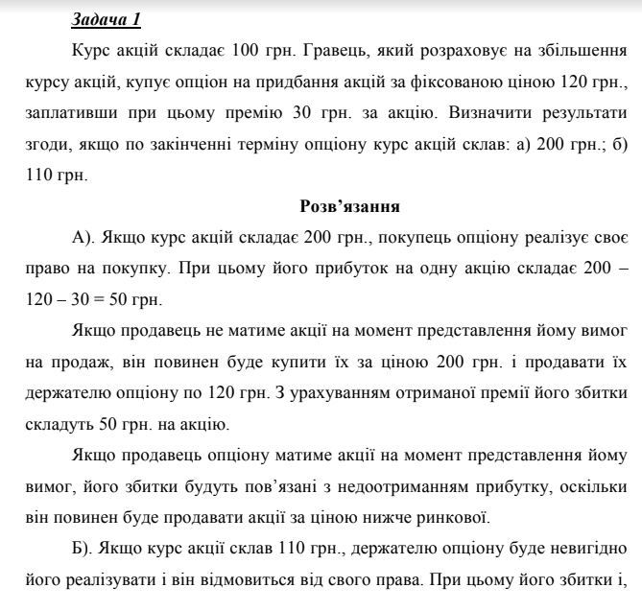

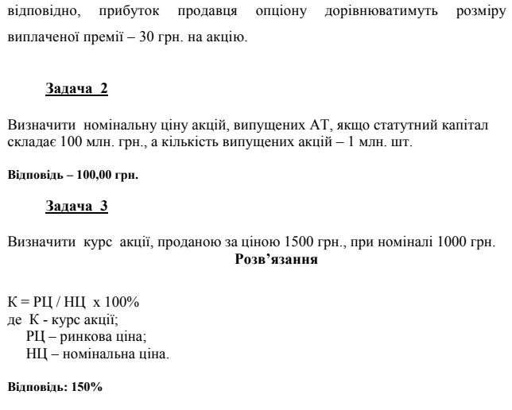

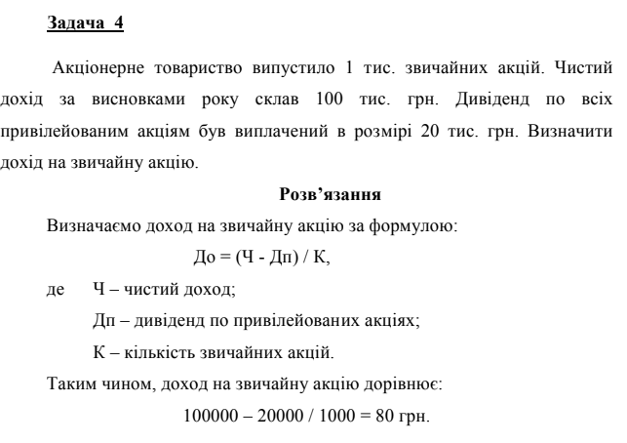

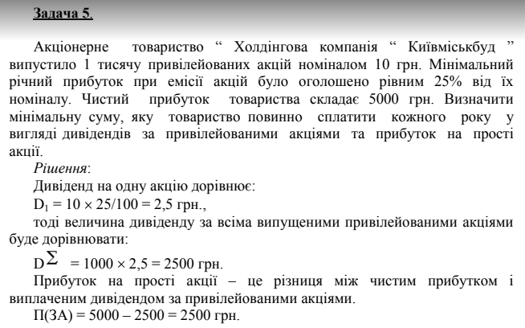

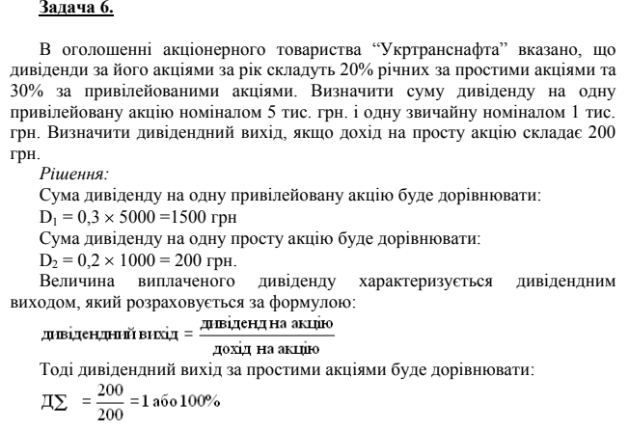

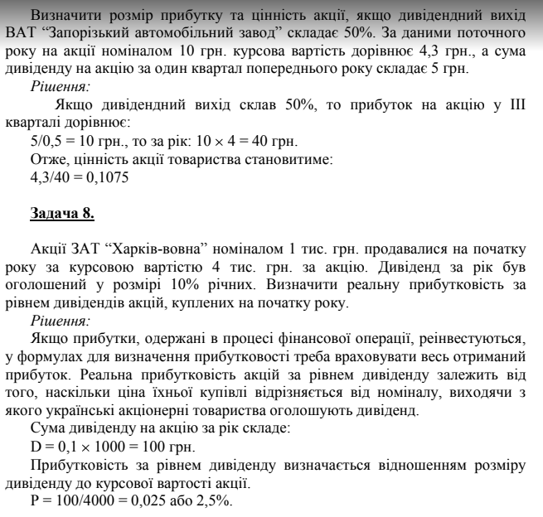

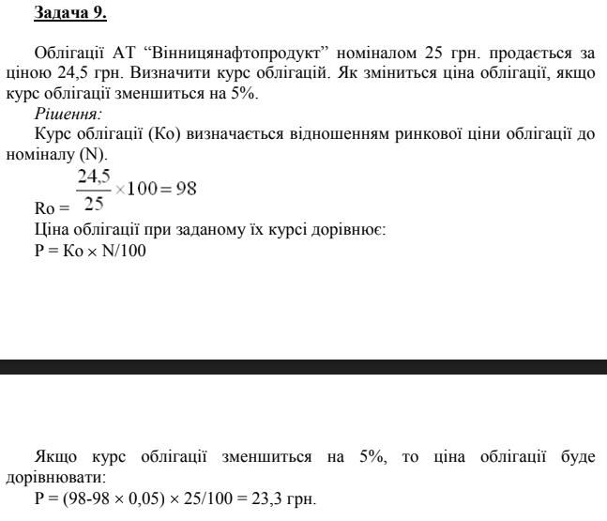

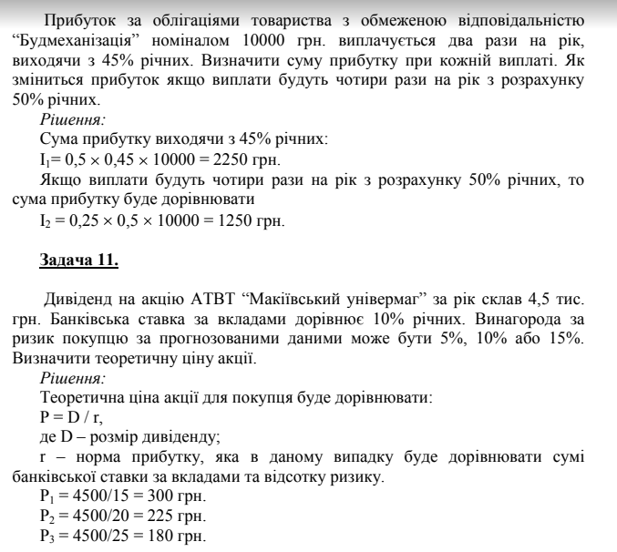

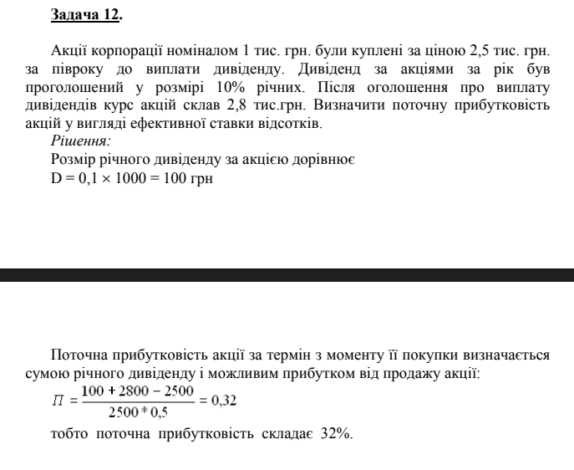

На занятті розглядаються наступні питання: Поняття та структура ринку капіталів. Сутність та класифікація цінних паперів. Роль боргових цінних паперів в економіці. Характеристика видів і типів облігацій. Порядок емісії, розміщення та обігу облігацій. Порядок визначення ринкової ціни облігацій. Характеристика інших видів боргових цінних паперів: казначейських зобов'язань, ощадних сертифікатів, векселів. Практичні завдання

Завдання 1. Облігація 4,5% позики була куплена за ринковою ціною, яка складала 96% від її номінальної вартості. До моменту погашення (7 років і 240 днів, тобто 7,658 років) перебувала у власника. Визначити дохід по облігації до дати погашення. Завдання

2. Інвестор А придбав за 20 грош. од. облігацію номінальною вартістю 18 грош. од. Купонна ставка дорівнює 50% річних. Відсотки виплачуються раз в кінці року. Термін погашення облігації настає через 2 роки. Розрахувати поточну прибутковість облігації. Завдання

3. Визначте курсову вартість безстрокової облігації з купоном 100,00, якщо норма прибутковості дорівнює 20%.

Розглядаються наступні питання: Поняття і види пайових цінних паперів. Поняття і види акцій. Порядок емісії, розміщення та обігу акцій. Визначення ринкової ціни акцій. Поняття інвестиційних сертифікатів. Порядок емісії, розміщення та обігу інвестиційних сертифікатів.

Практичні завдання Завдання 1. Визначити дивідендну віддачу акцій АТ «Дана», якщо загальна кількість акцій 600 тис. шт., з них 15% привілейовані. За звітний період акціонерне товариство отримало чистий дохід у розмірі 42 млн. грош. од. Відомо, що за привілейованими акціями дивіденд виплачується в розмірі 80 грош. од. Визначити дивідендну віддачу простої та привілейованої акції, якщо ціни на акції на ринку цінних паперів становлять відповідно 350 і 510 грош. од.

Завдання 2. Розрахувати розмір дивідендів по акціях. Вихідні дані: • Прибуток акціонерного товариства для виплати дивідендів – 500 млн. грош. од. • Загальна сума акцій – 4600 млн. грош. од. • Сума привілейованих акцій – 400 млн. грош. од. • Фіксований розмір дивіденду до номіналу привілейованої акції – 16%.

Завдання 3. Номінальна вартість акції – 200 грош. од. Визначити курсову вартість акції на ринку цінних паперів, якщо: • розмір дивіденду – 30%; • банківська ставка – 25%.

Завдання 4. По акції "Р" виплачено поточний дивіденд у розмірі 3,00. Очікується, що з наступного року зростання дивідендів протягом 3-х років складе 20%, після чого знизиться до середньогалузевого рівня у 8%. Визначте вартість акції на поточний момент, якщо норма прибутковості дорівнює 15%.